**BỘ THÔNG TIN VÀ TRUYỀN THÔNG**

**HỌC VIỆN CÔNG NGHỆ BƯU CHÍNH VIỄN THÔNG**

**CƠ SỞ TẠI THÀNH PHỐ HỒ CHÍ MINH**

**LẬP TRÌNH WEB**

**ĐỀ TÀI:**

**WEBSITE HẸN HÒ, KẾT BẠN TRỰC TUYẾN**

**Giảng viên hướng dẫn : ThS.HUỲNH TRUNG TRỤ**

**Sinh viên thực hiện : NGUYỄN VĨNH AN**

**Mã sinh viên : N17DCCN001**

**Lớp : D17CQCP01-N**

**TP. Hồ Chí Minh Ngày 13 Tháng 01 Năm 2021**

**LỜI NÓI ĐẦU**

Mạng xã hội trong thời buổi hiện nay là một món ăn tinh thần không thể thiếu, nhất là đối với giới trẻ. Cũng như nhu cầu hẹn hò, kết bạn trong thời buổi công nghệ đang trở thành là xu hướng dẫn đầu hiện nay. Khi sử dụng những mạng xã hội hay những website hẹn hò kết bạn như facebook, tinder,....thì em cảm thấy rất hấp dẫn. Vì vậy nên em muốn được thử nghiệm tạo ra một website gần tương tự như vậy để có thể hiểu được những công nghệ và điều thú vị mà các nhà phát triển đã sử dụng để tạo nên sự hấp dẫn đó.

**NHẬN XÉT CỦA GIẢNG VIÊN**

**……………………………………………………………………………………………………………………………………………………………………………………………………………………………………………………………………………………………………………………………………………………………………………………………………………………………………………………………………………………………………………………………………………………………………………………………………………………………………………………………………………………………………………………………………………………………………………………………………………………………………………………………………………………………………………………………………………………………………………………………………………………………………………………………………………………………………………………………………………………………………………………………………………………………………………………………………………………………………………………………………………………………………………………………………………………………………………………………………………………………………………………………………………………………………………………………………………………………………………………………………………………………………………………………………………………………………………………………………………………………………………………………………………………………………………………………………………………………………………………………………………………………………………………………………………………………………………………………………………………………………………………………………………...............................**

1. **KHẢO SÁT VÀ PHÂN TÍCH HỆ THỐNG**
2. **Tên đề tài:** website hẹn hò, kết bạn trực tuyến.
3. **Sử dụng:**

* Spring Boot, MySQL
* Spring Web, Hibernate, Validation, UploadFile
* HTML, CSS, Javascript,Ajax,Jquery
* Thư viện Semantic UI , getBootstrap.

1. **Công cụ sử dụng**

* MySql WorkBench.
* Intelij Idea Ultimate.

1. **Chức năng**

* Có 1 nhóm quyền: User
* User:
* Đăng ký tài khoản
* Đăng nhập vào website.
* Điền thông tin cá nhân,hiển thị, chỉnh sửa, xóa thông tin cá nhân: tên, ngày sinh, sở thích,mô tả, công việc, trường học, giới tính,ảnh,....
* Trang chủ sẽ hiển thị danh sách những user khác có những thông tin cá nhân như ảnh, nơi ở, giới tính,...Những user được hiển thị được lọc theo giới tính nếu User là nam thì user hiển thị là nữ.
* User có thể vuốt phải để thích và vuốt trái để bỏ qua.
* Khi 1 user khác đã được thích thì trang chủ của user hiện tại sẽ không thấy user đó nữa.
* Nếu 2 User đều vuốt phải nhau(cùng thích nhau) thì sẽ tạo tương hợp cho 2 người có thể xem thông tin của nhau và nhắn tin cho nhau.

1. **Phân tích hệ thống**: Gồm 8 bảng:  
    - user: chứa thông tin user,   
    - interest: chứa danh sách sở thích.

* user_interest: chứa user_id và interest_id  
   - photo: chứa danh sách ảnh của User Tag để phân loại
* likes: chứa danh sách user đã like và user được like
* match: chứa id match, và thời gian
* location: vị trí user
* authority: phân quyền

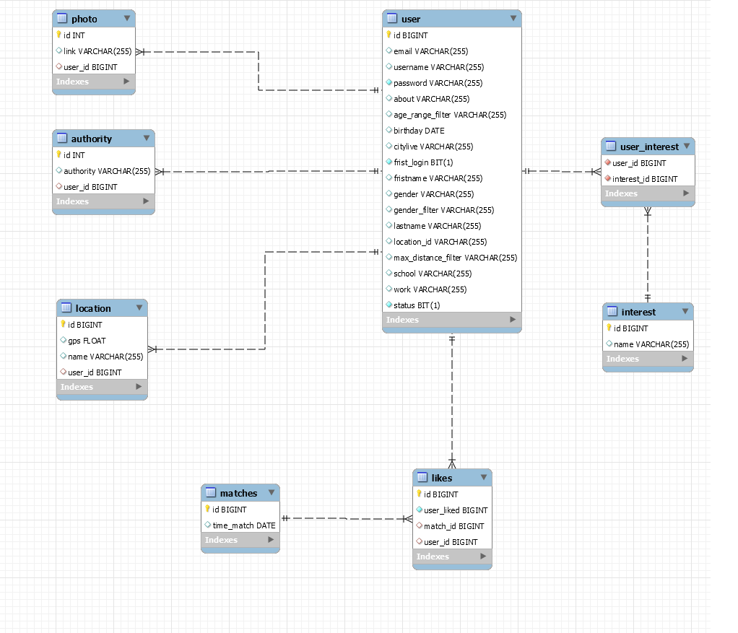

Table user:

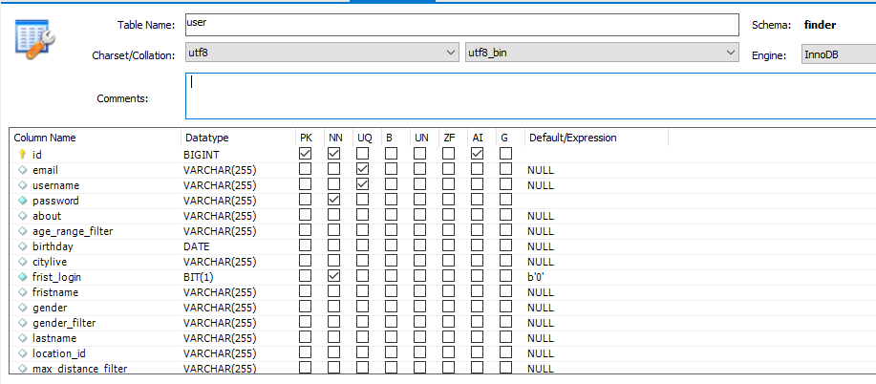

Table interest:

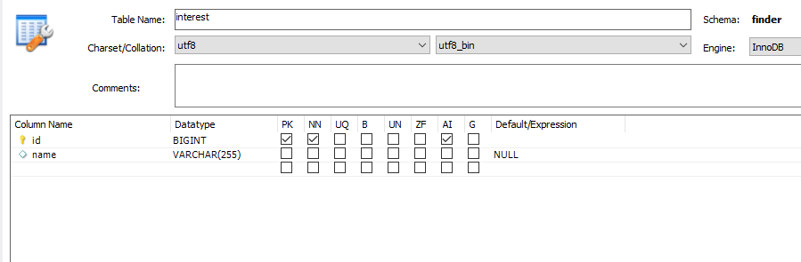

Table user_interest:

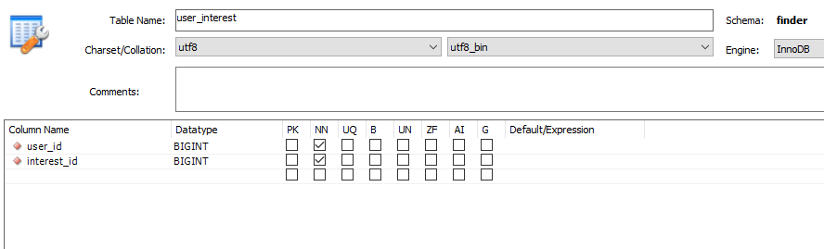

Table likes:

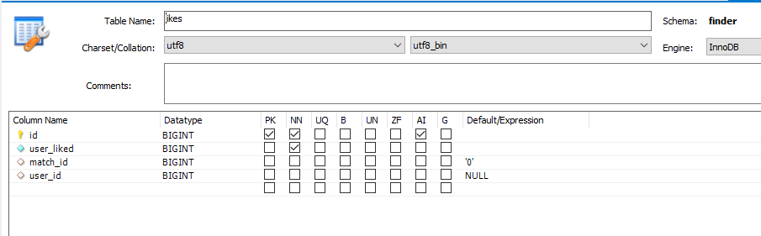

Table matches:

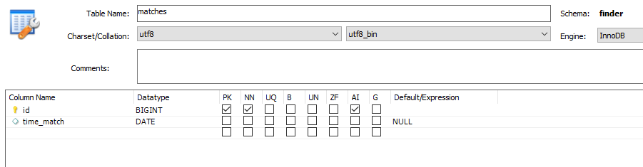

Table authority:

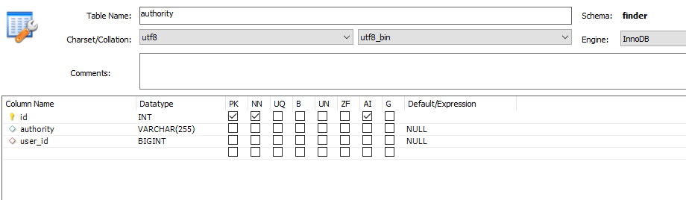

Table location:  
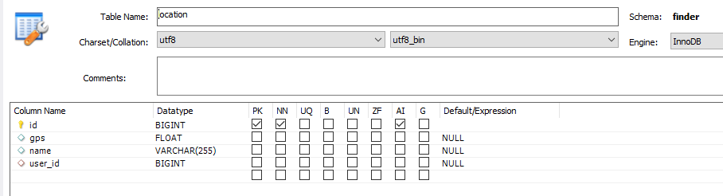

Table photo:  
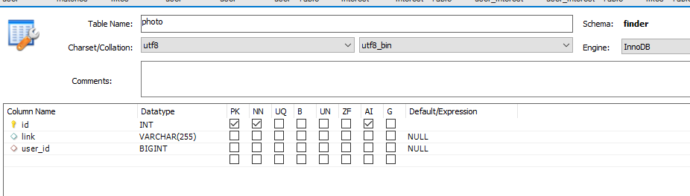

1. **Giao diện**
2. **Trang đăng nhập, đăng ký:**

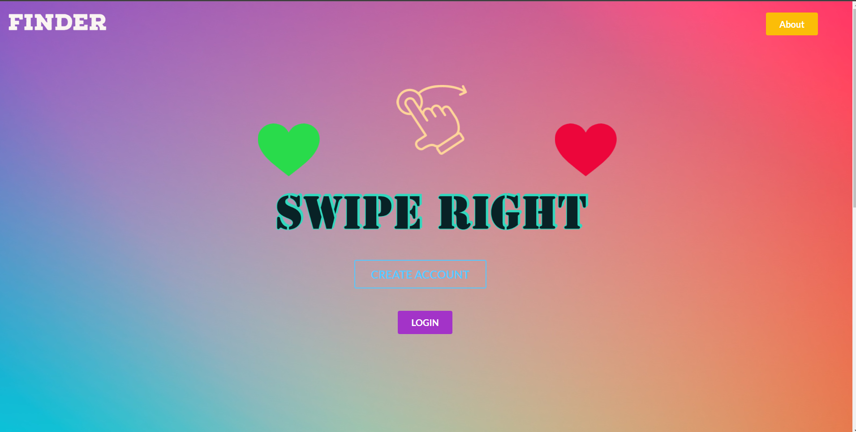

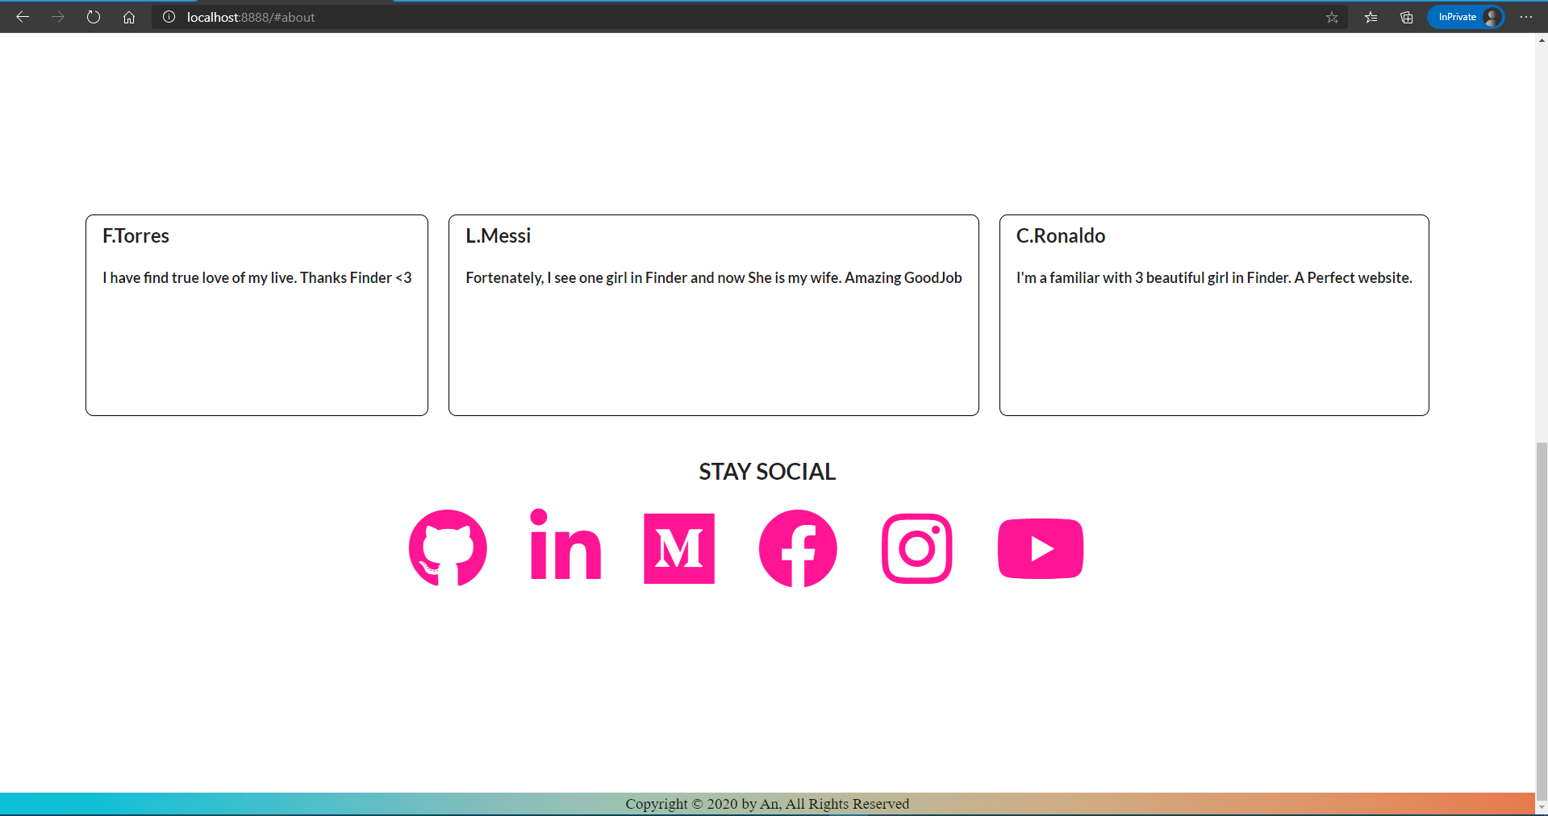

* **Đăng ký user:**

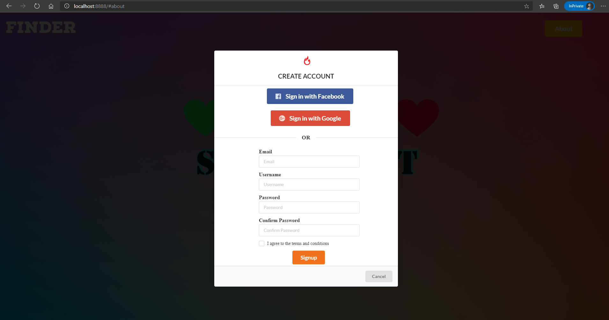

* **Đăng nhập:**

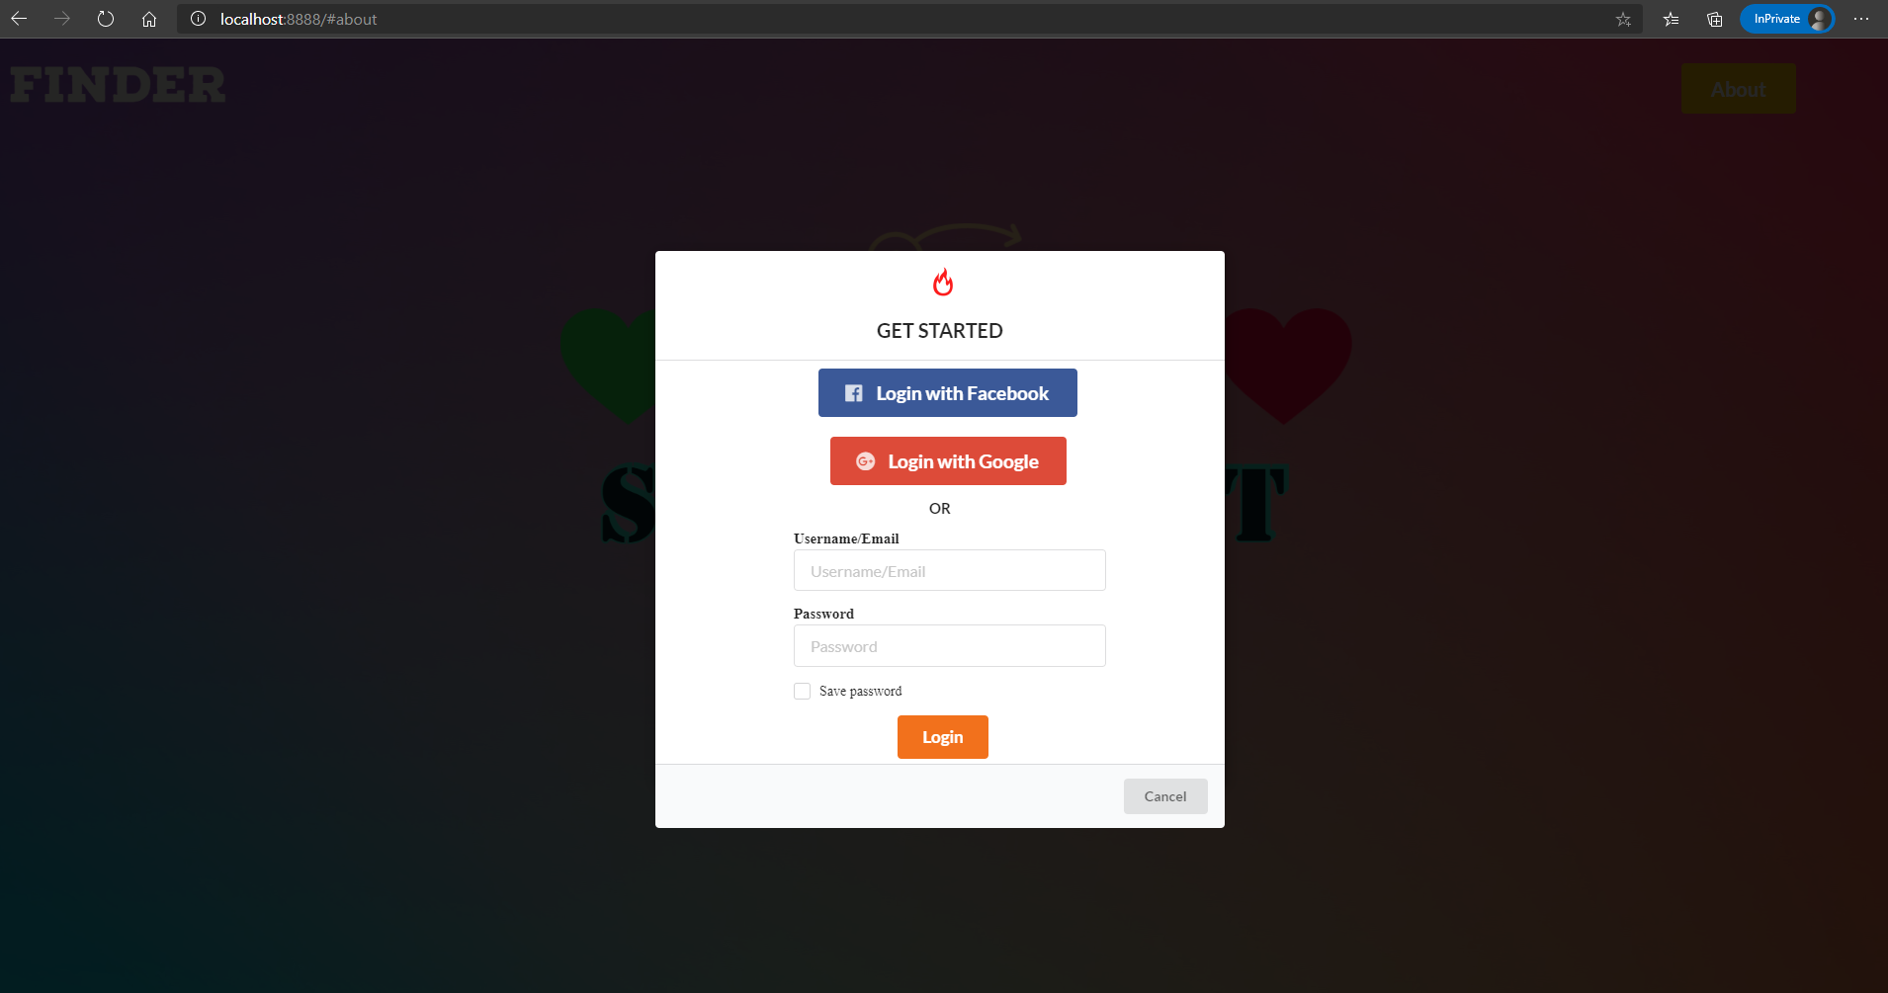

1. **Trang chủ của 1 user sau khi login:**

* **Nếu đăng nhập lần đầu sẽ điền form thông tin cá nhân:**

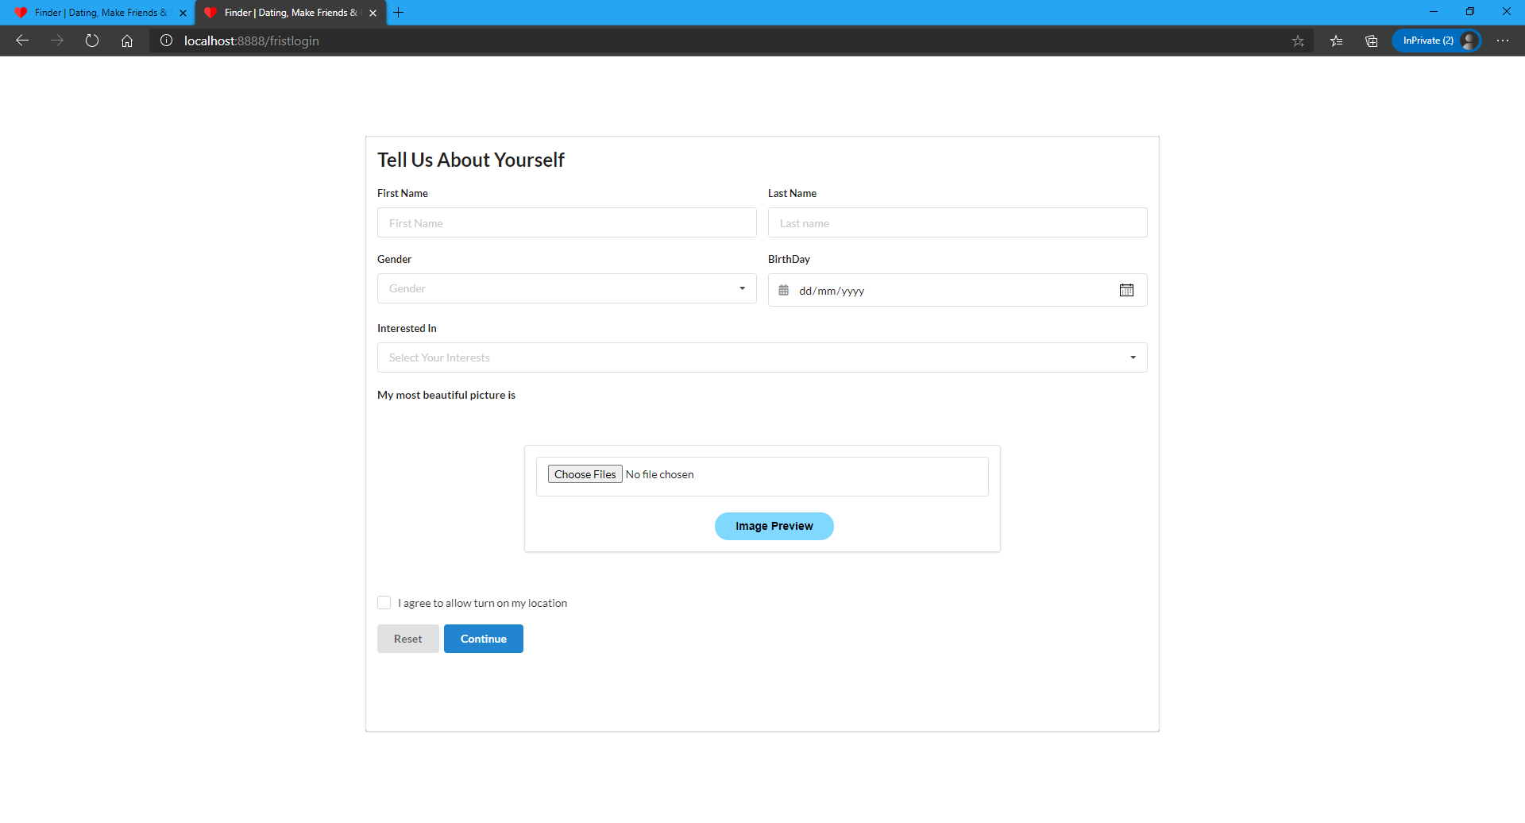

* Sau khi điền xong hoặc đăng nhập lần thứ 2 trở đi sẽ hiển thị card của 1 user khác có thông tin cá nhân và ảnh.

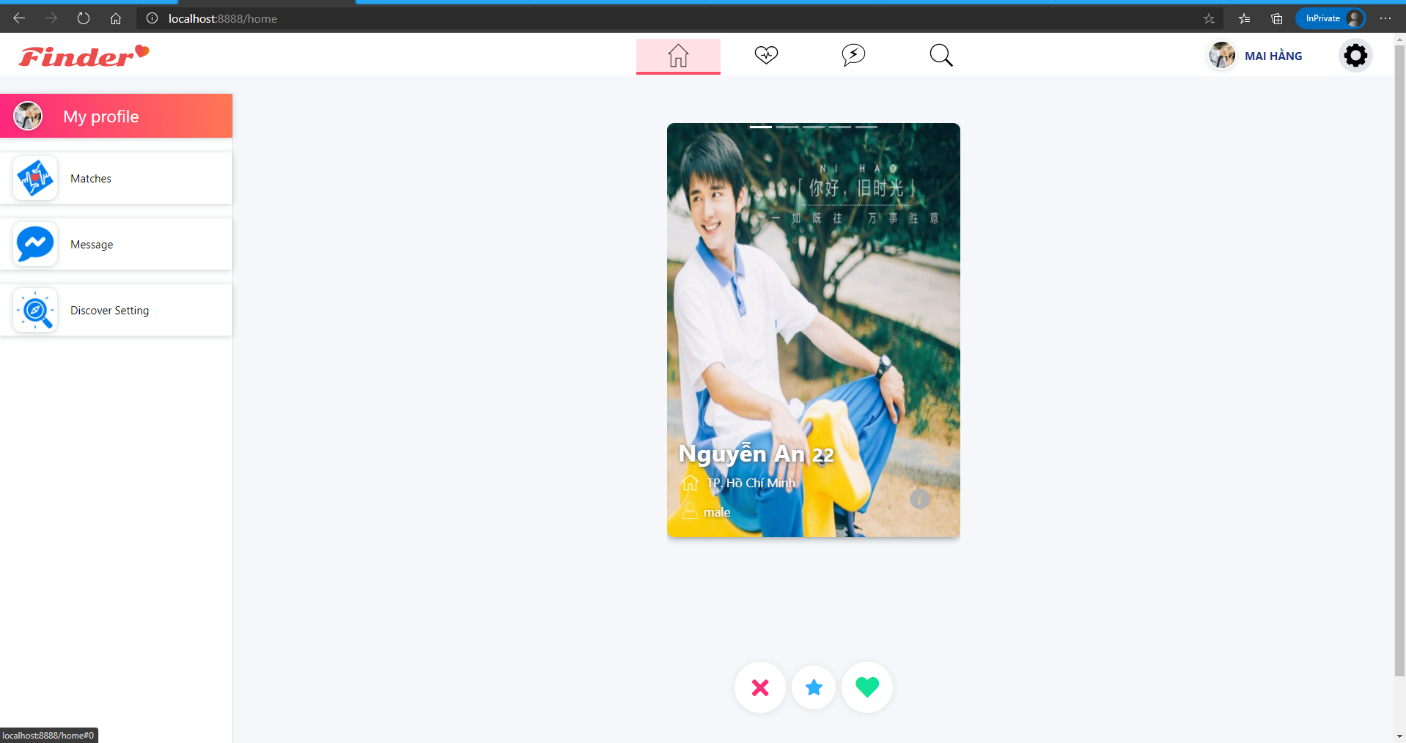

* Click lề phải hoặc trái cũng ảnh để xem ảnh khác:

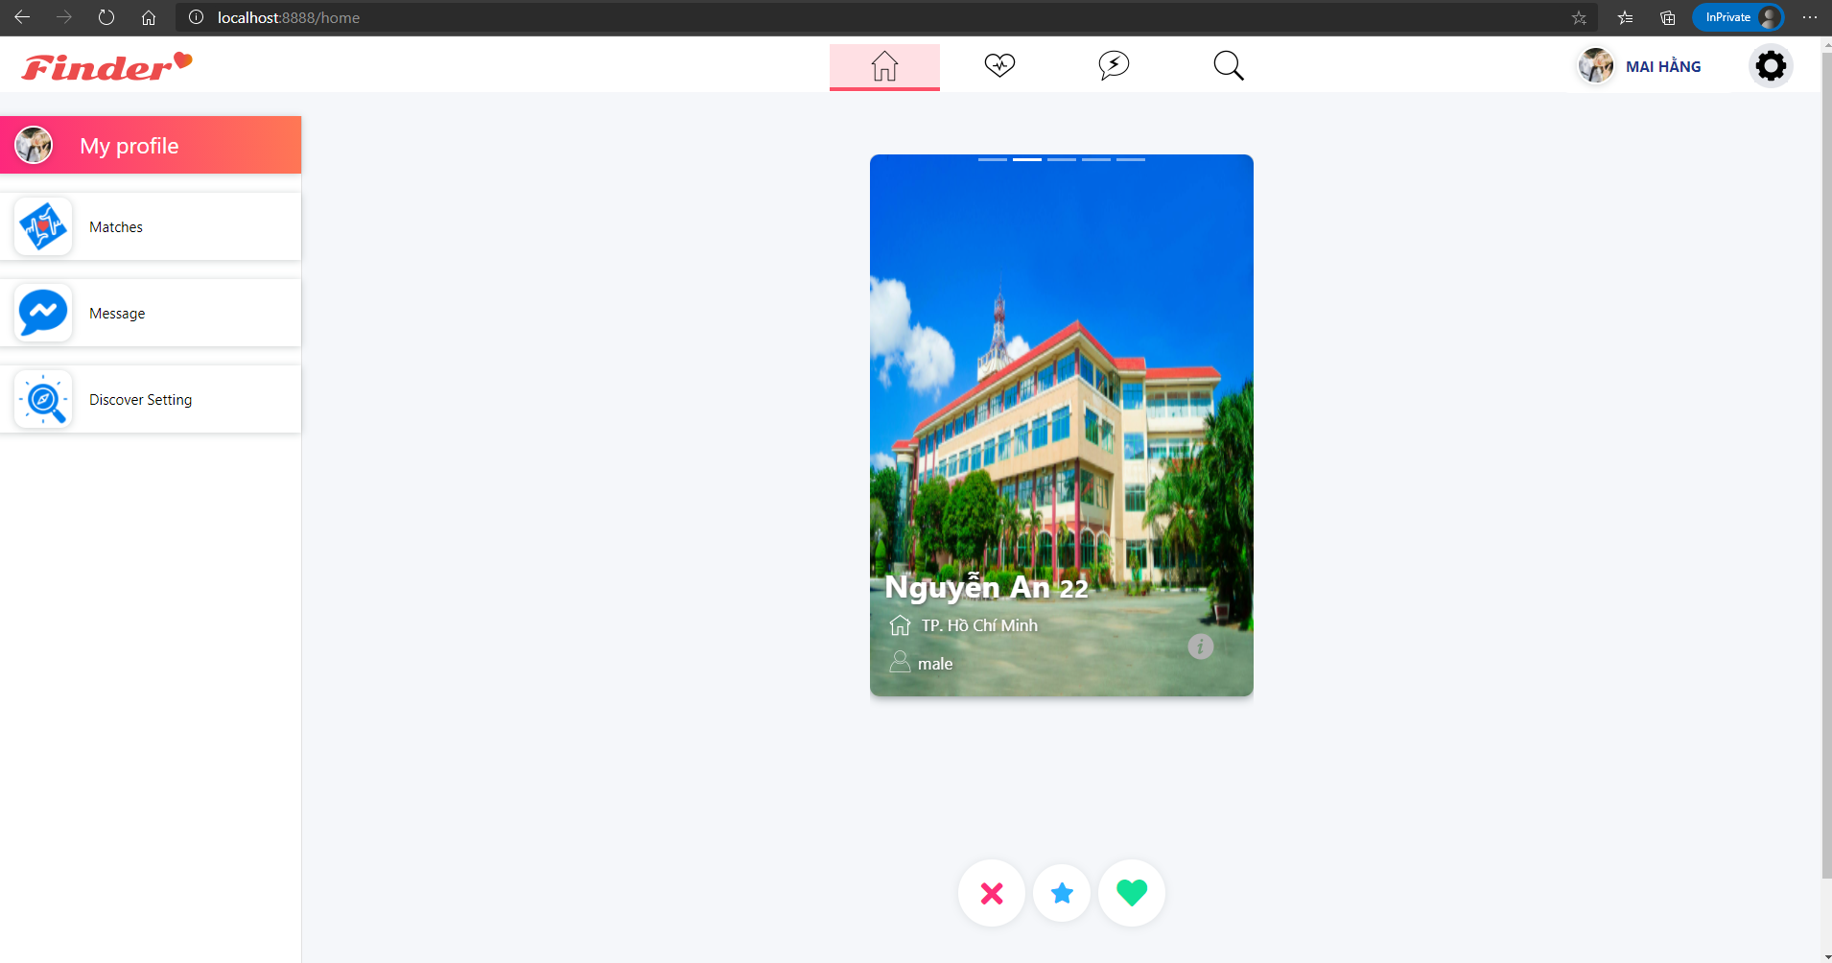

* Vuốt phải để like.

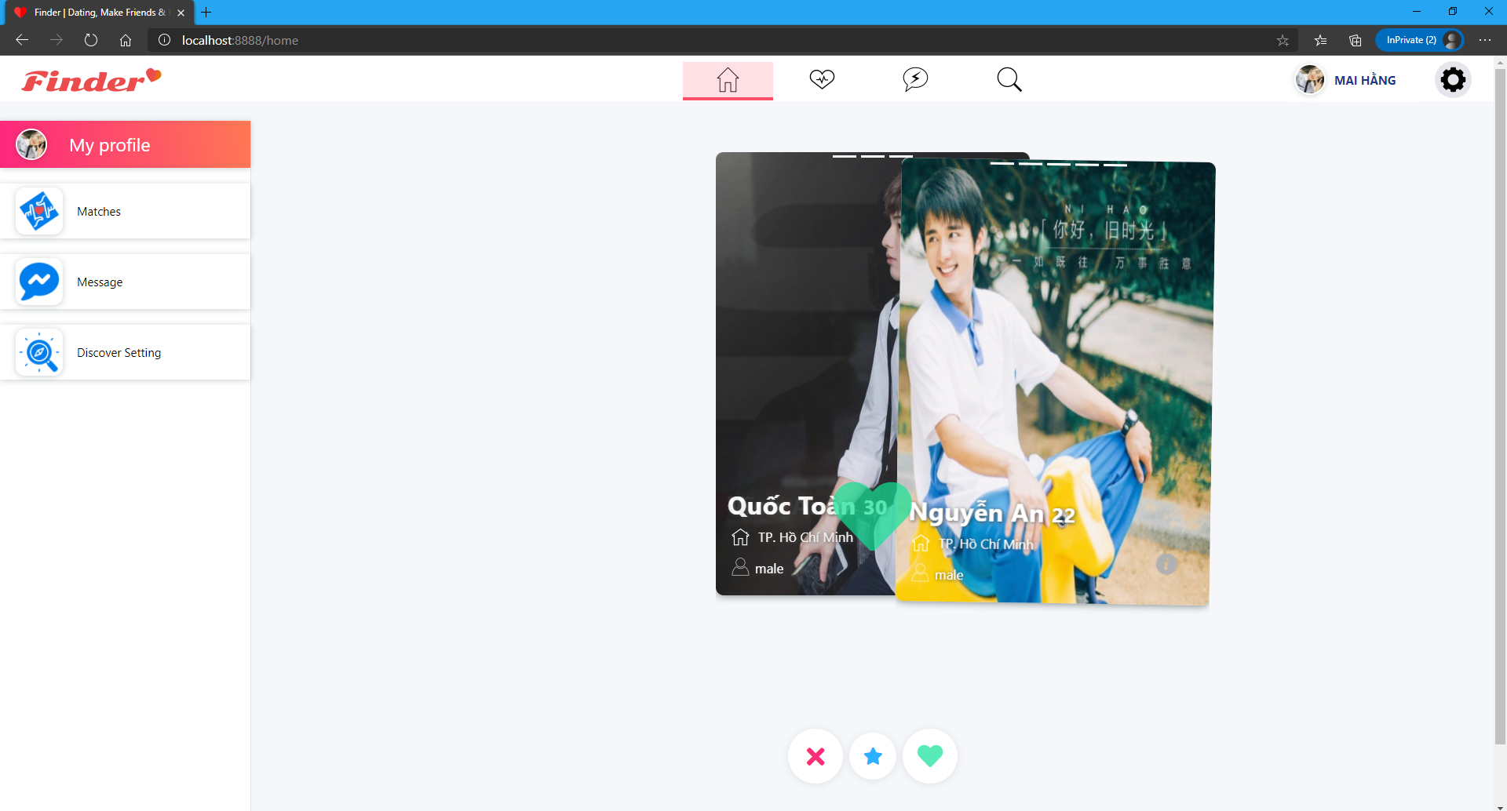

* Vuốt trái để bỏ qua

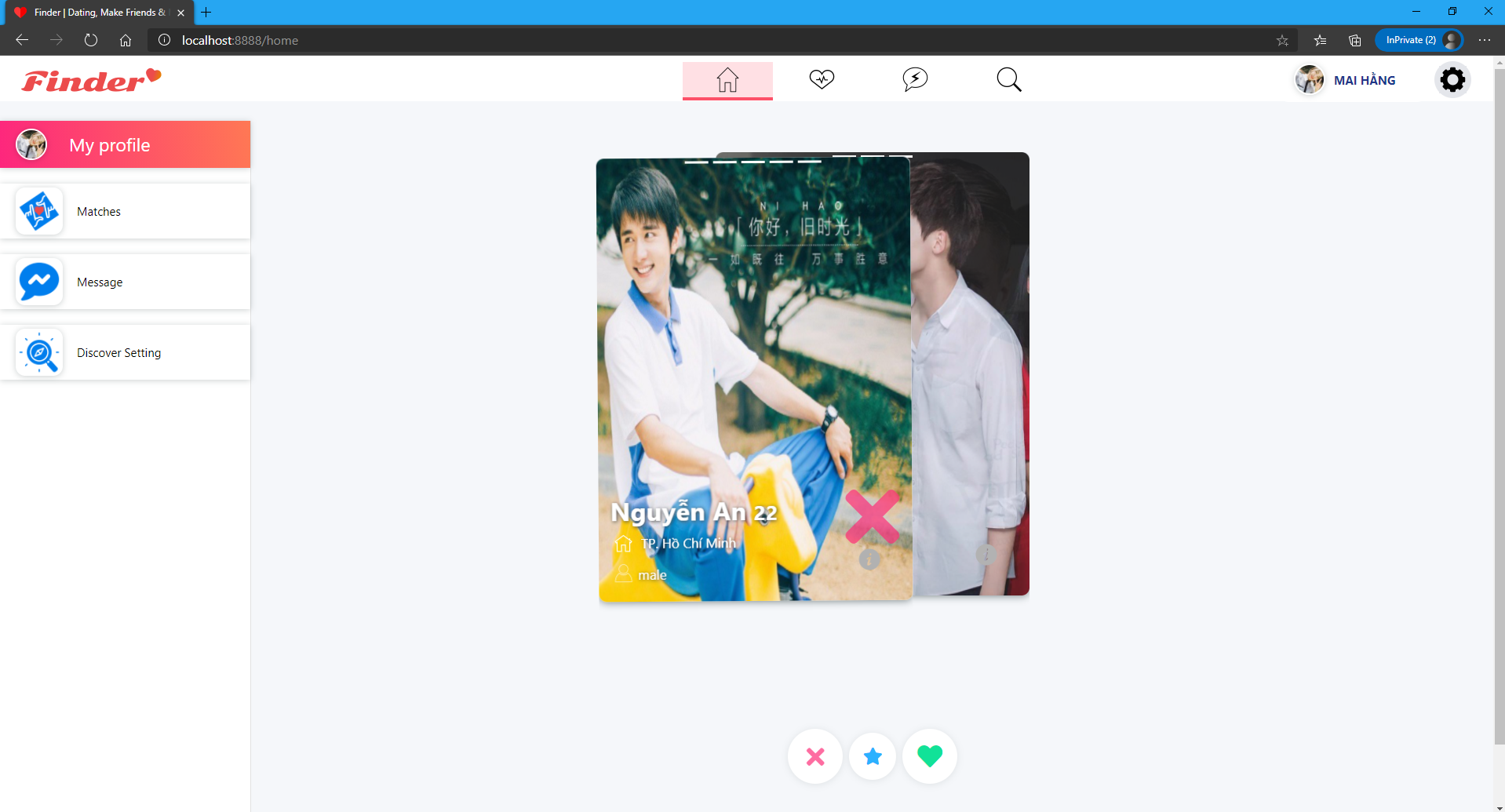

* Hoặc có thể click button ở phía dưới:

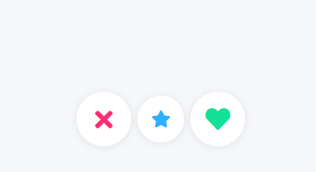

1. **Trang thông tin cá nhân**

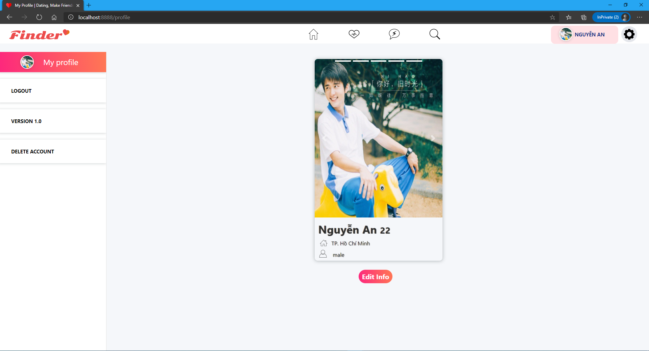

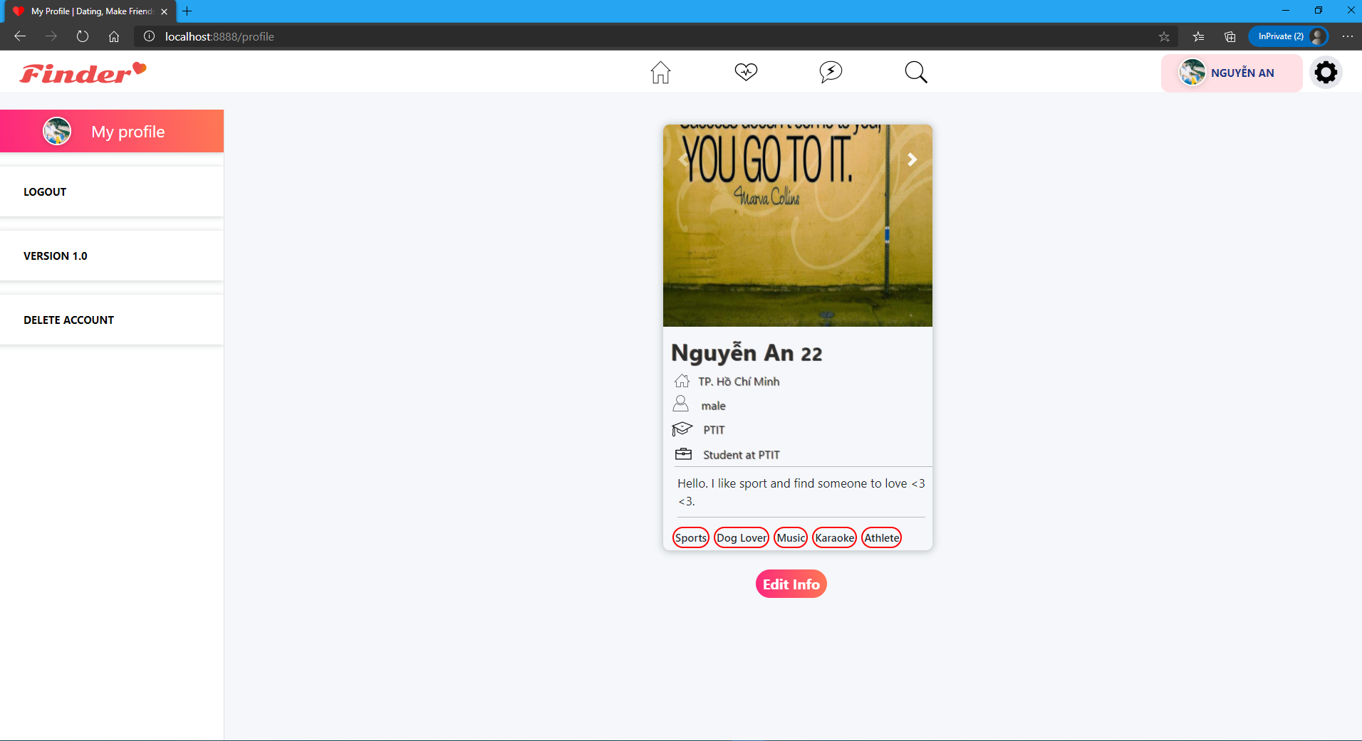

1. **Trang chỉnh sửa thông cá nhân và xóa ảnh/thêm ảnh:**

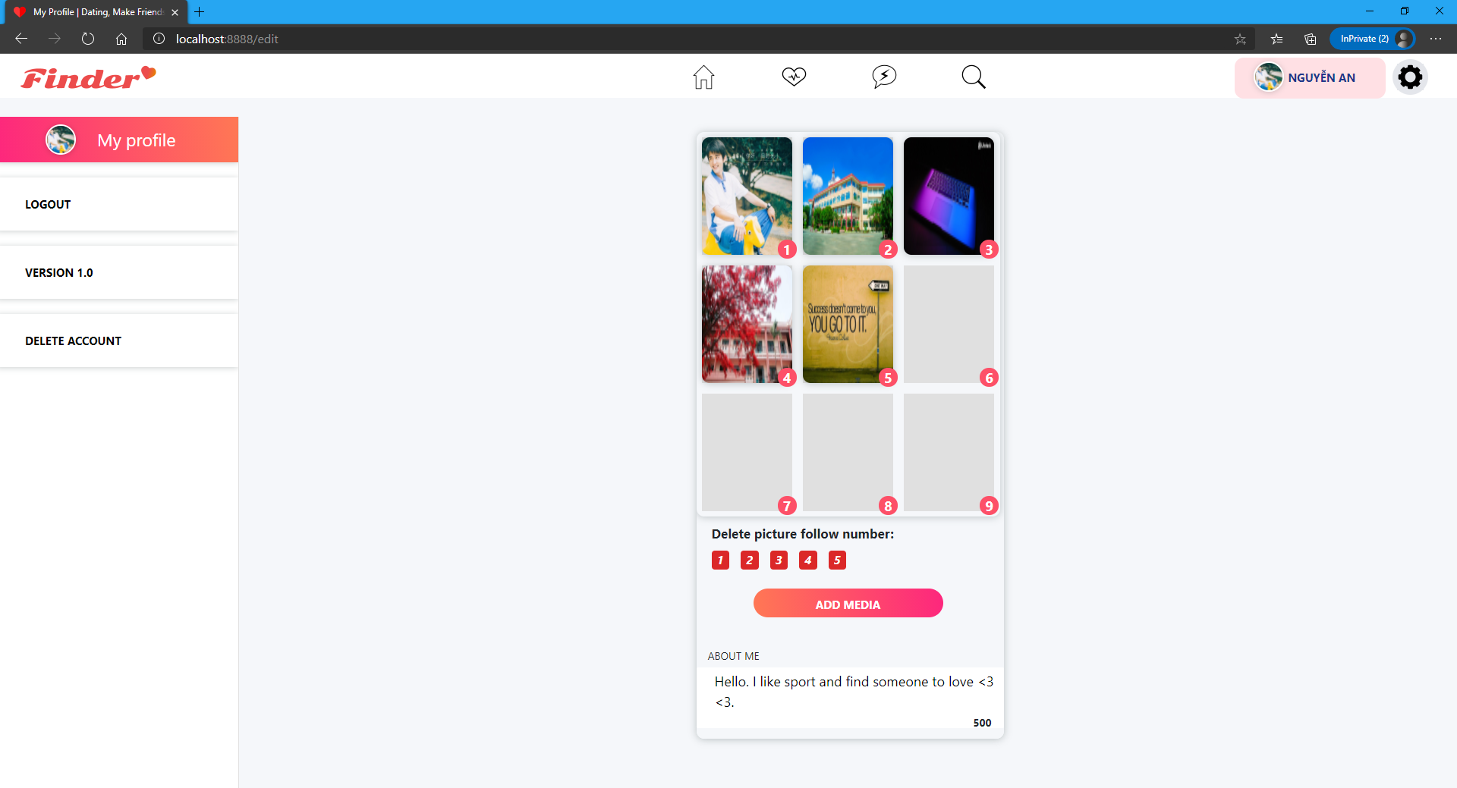

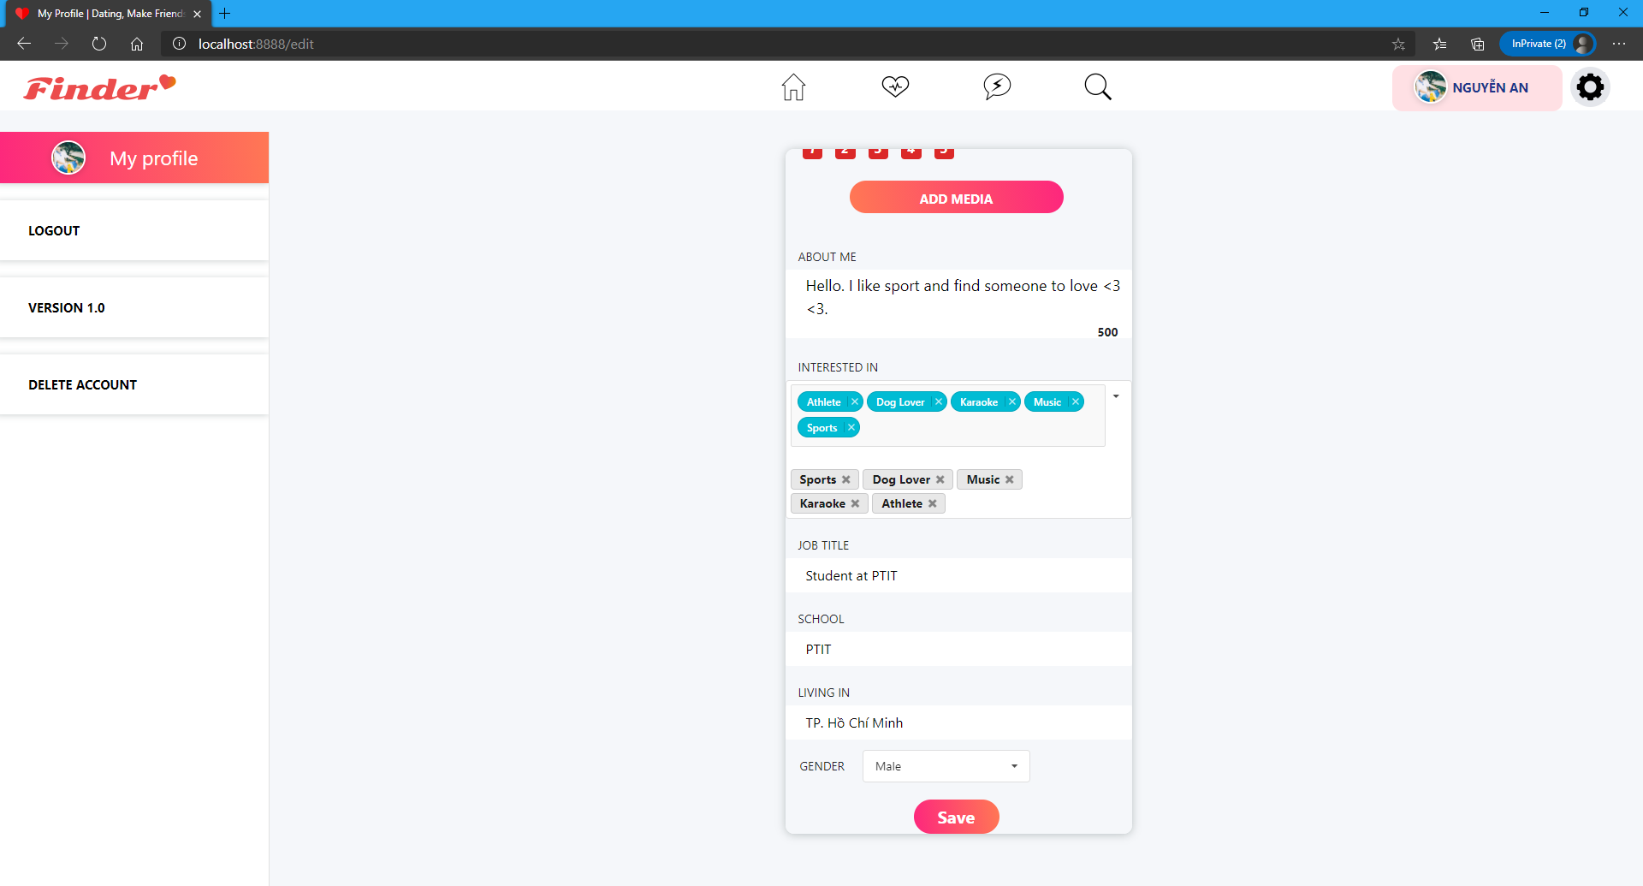

**-Thêm ảnh:**

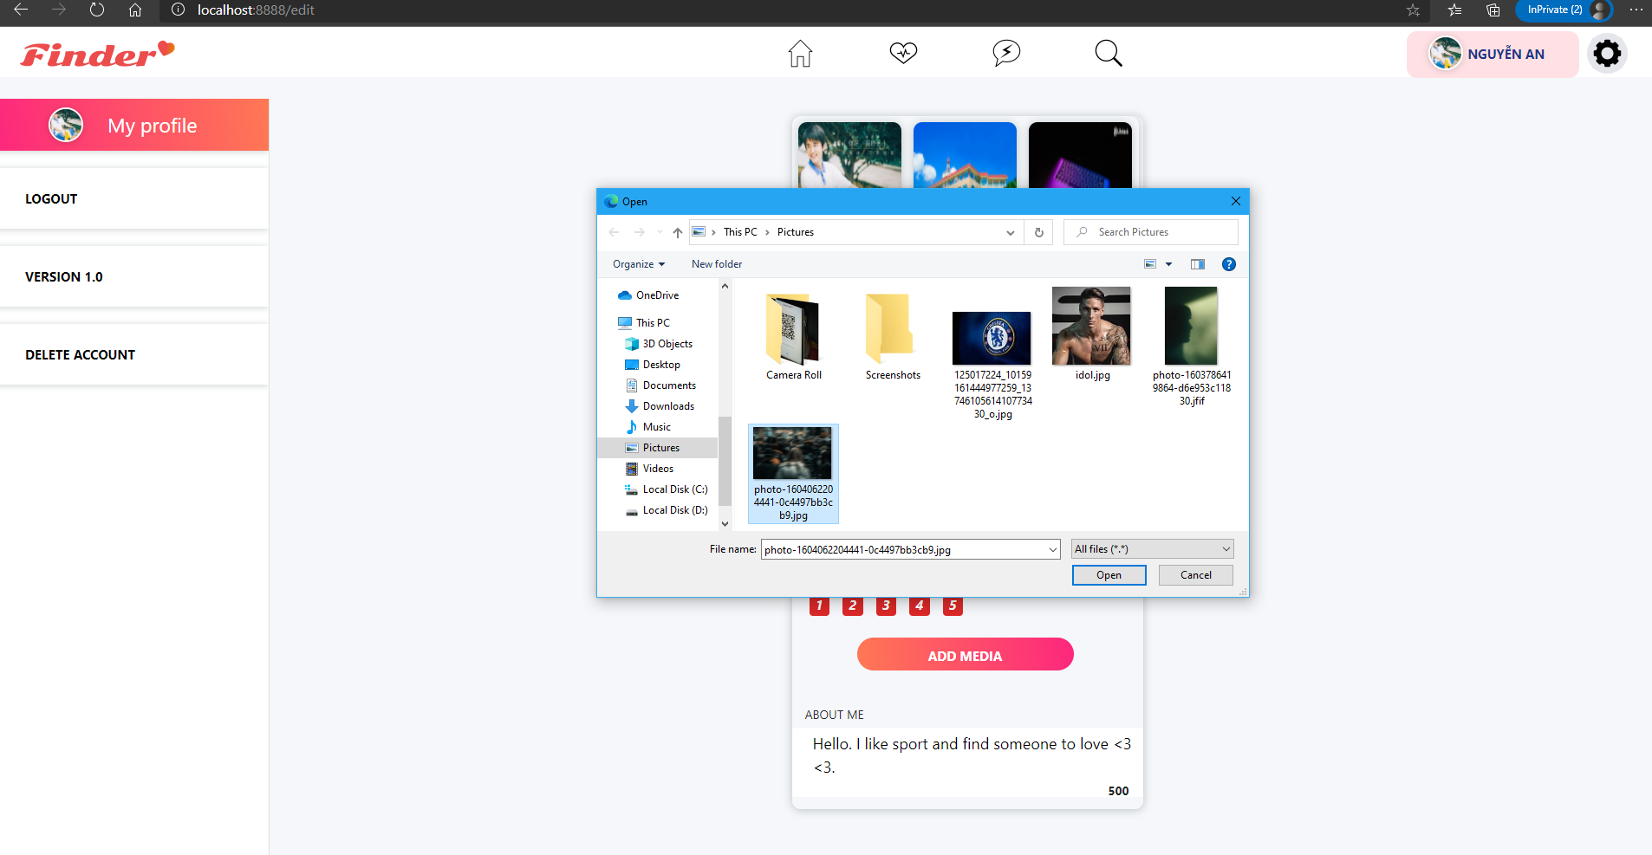

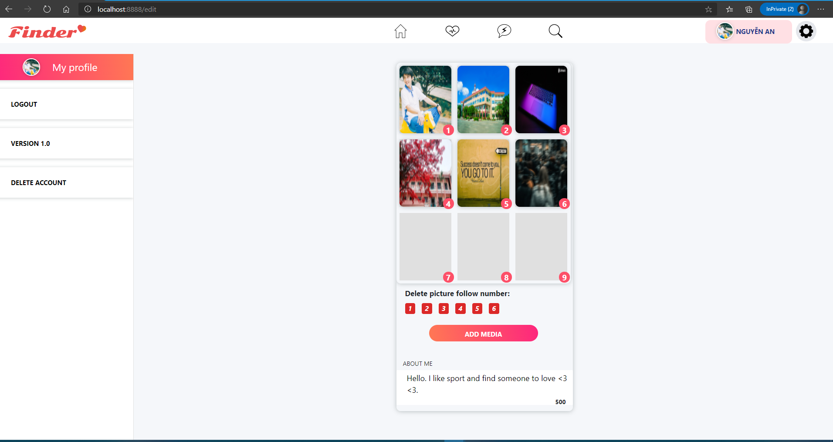

* **Xóa ảnh theo số thứ tự:**

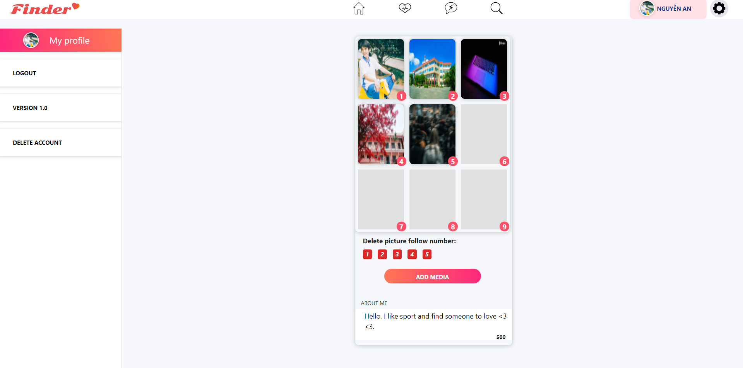

1. **Trang match: khi user thích 1 người và được người đó thích lại thì tạo ra 1 match có thể xem thông tin cá nhân của nhau và có thể nhắn tin.**

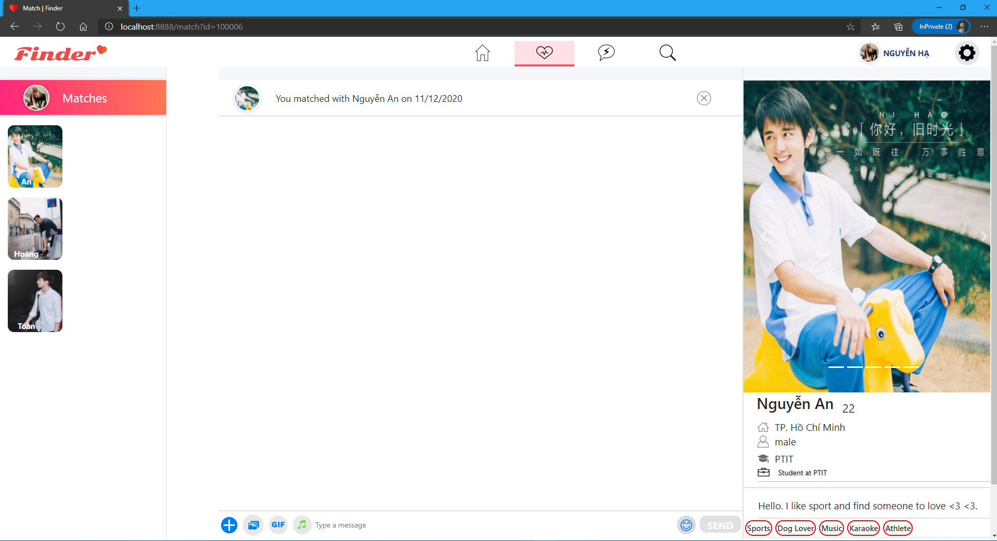

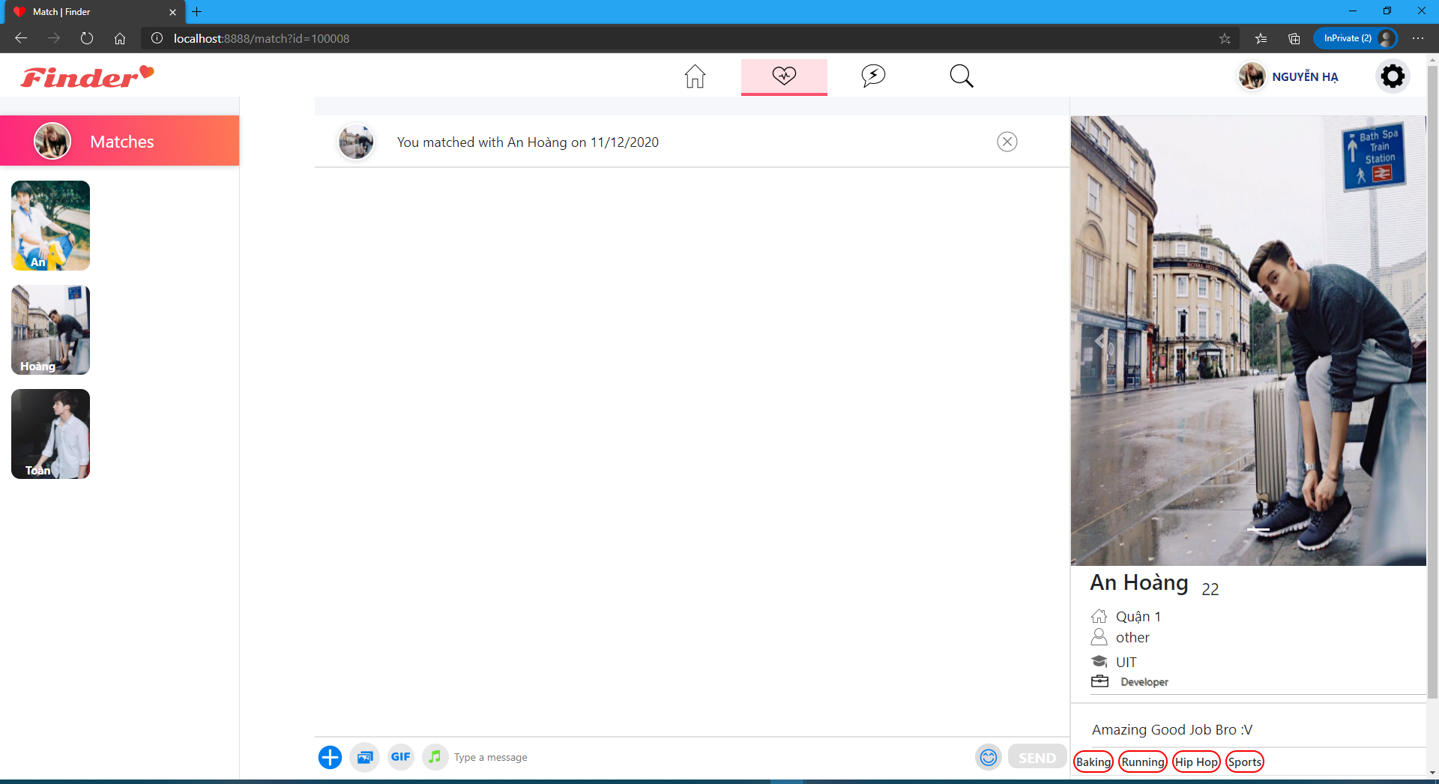

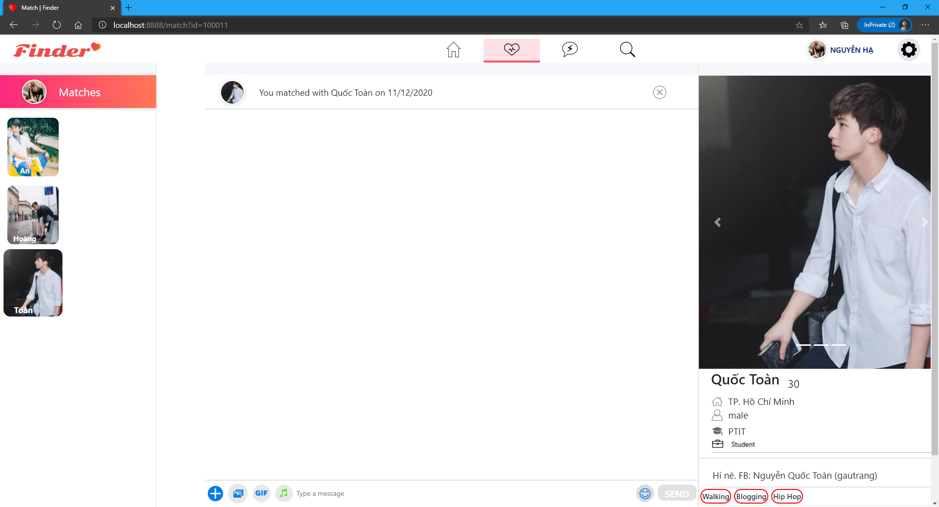

1. **Trang cài đặt tìm kiếm: (chưa hoàn thiện)**

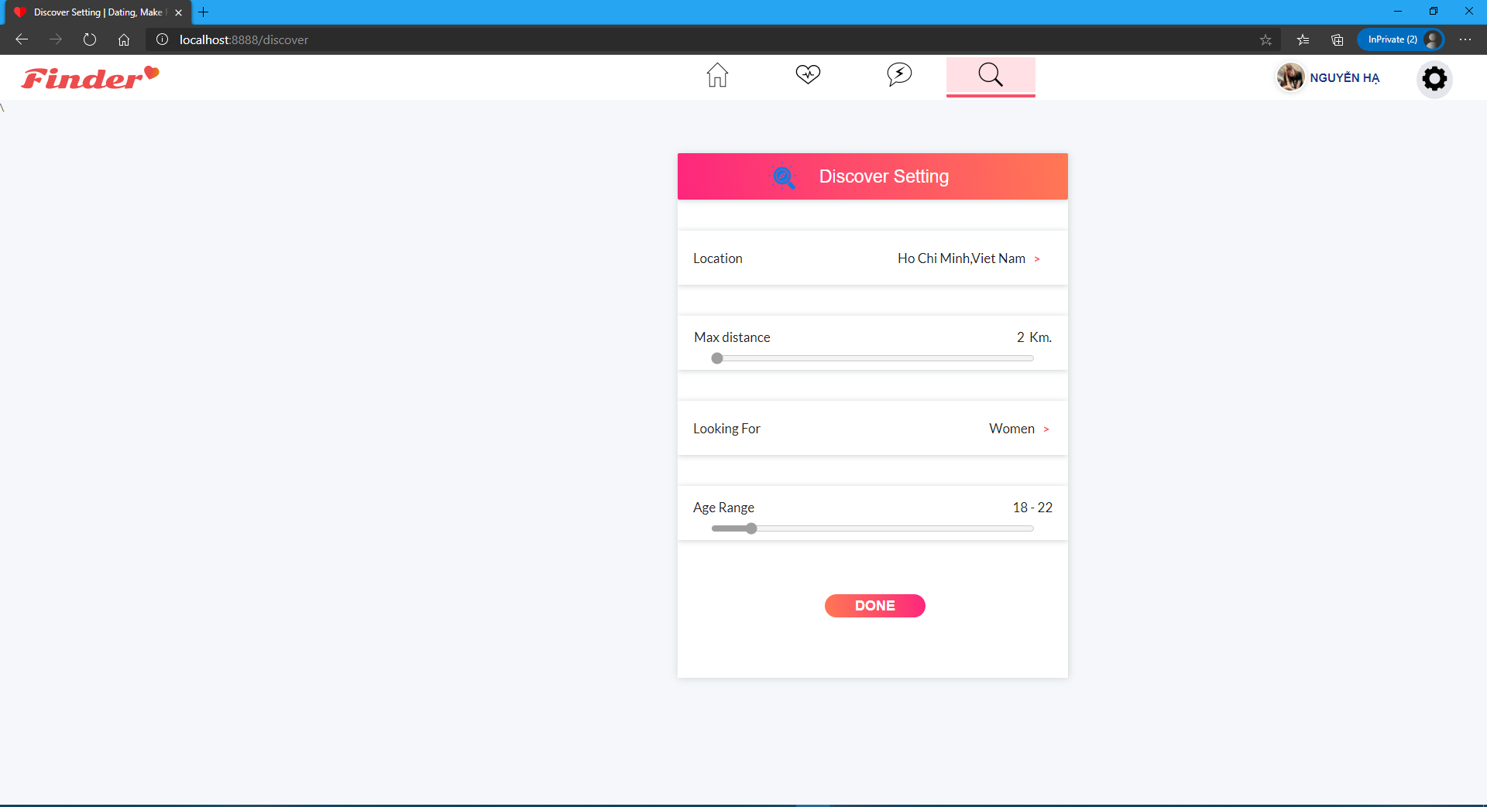

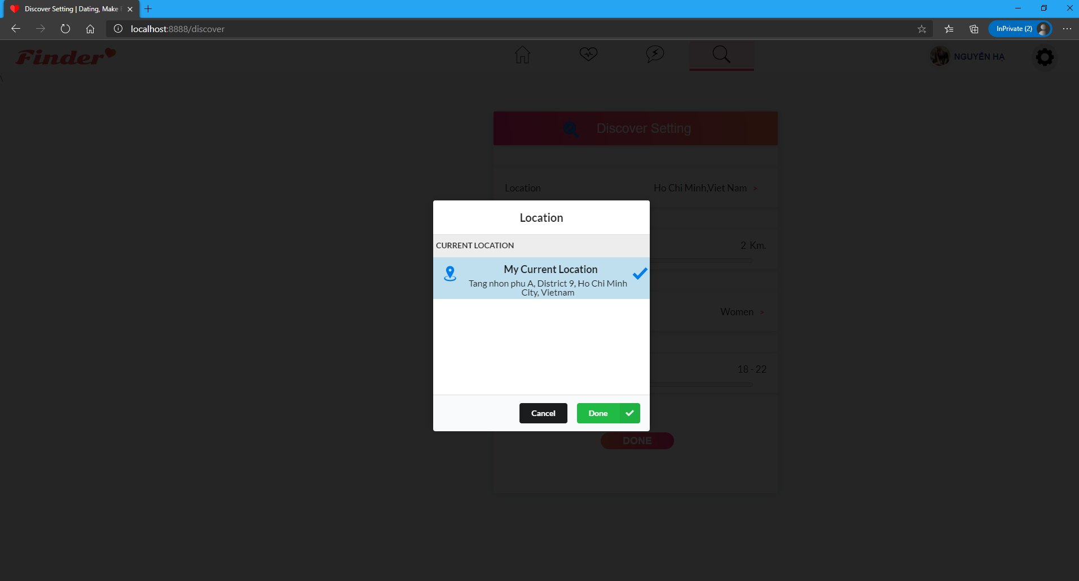

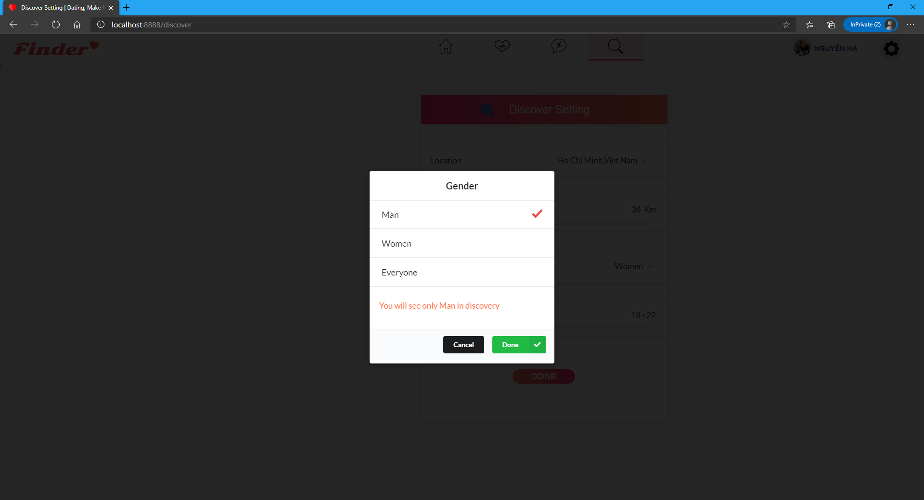

1. **Thông tin các chức năng**
2. **Swipe:**
3. **Dựa vào thư viện Hammer, thư viện JavaScript chạm cho màn hình cảm ứng:**

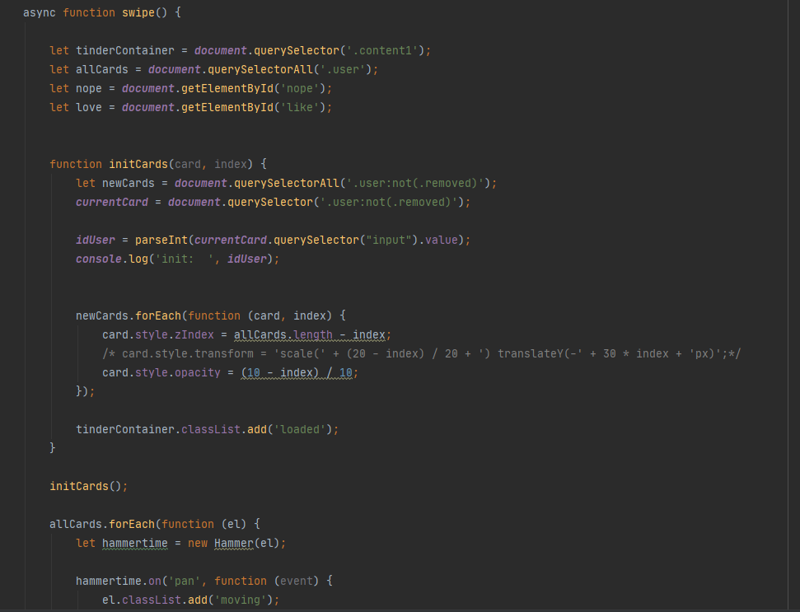

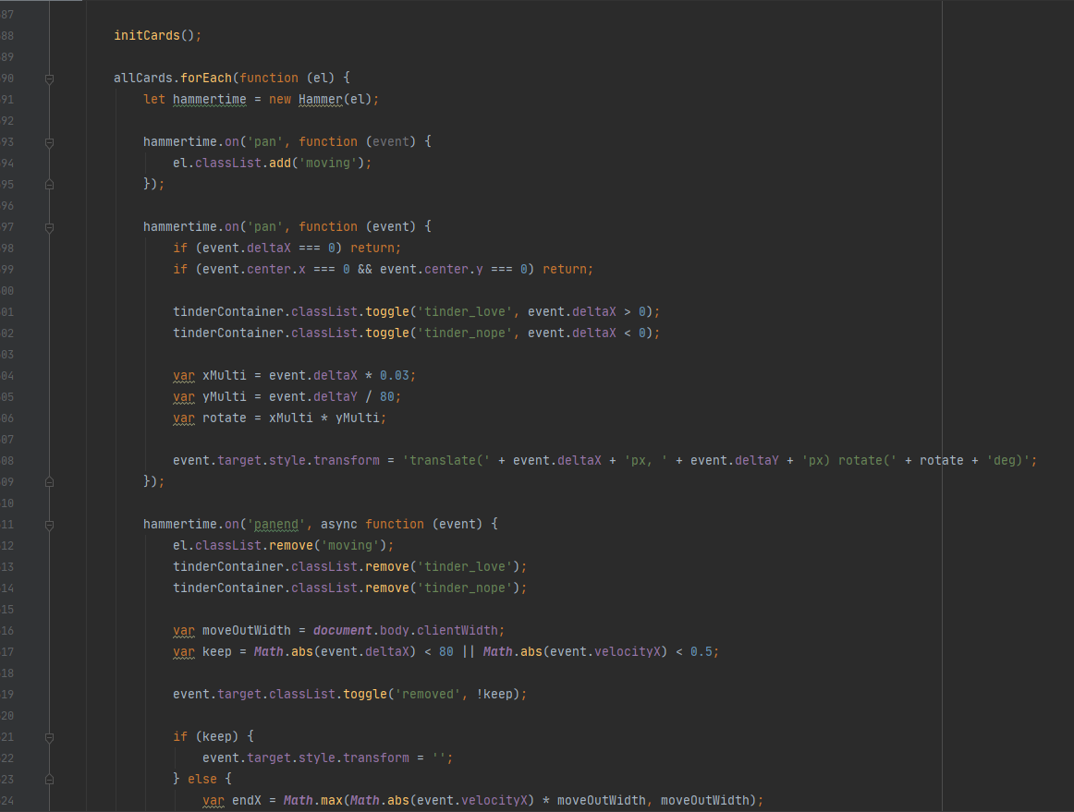

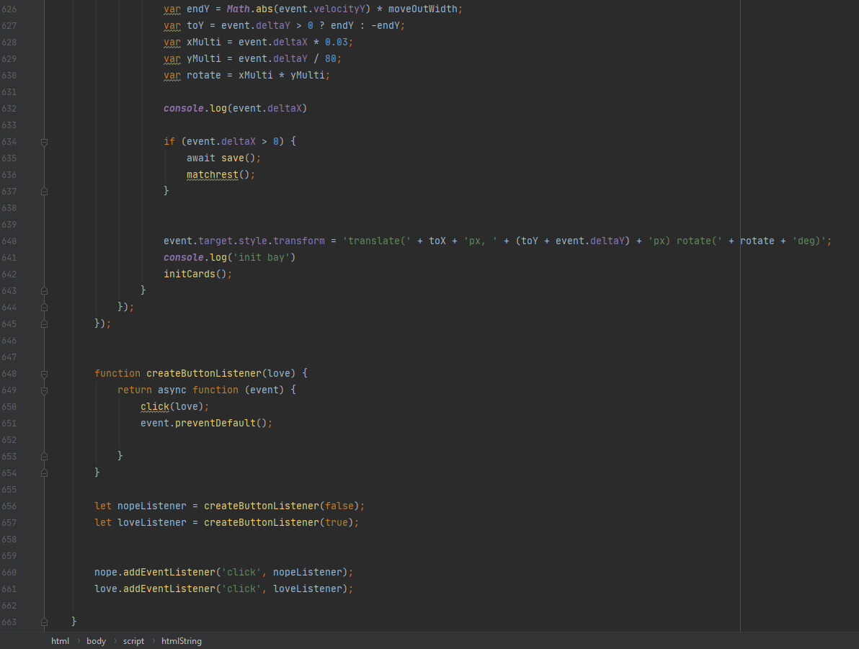

1. **Sử dụng ajax để trả về data dưới dạng json từ các modal như đăng nhập, đăng ký, gửi data khi swipe right, trả về dữ liệu để lưa like và match.**

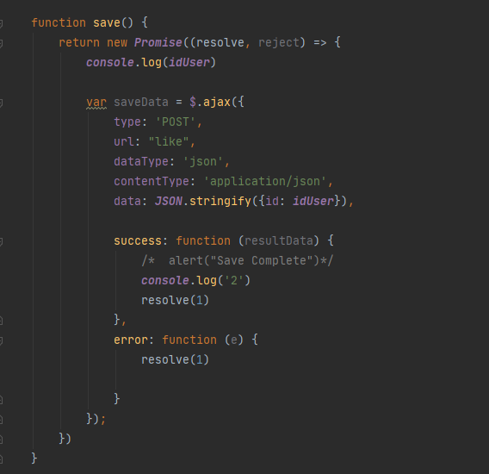

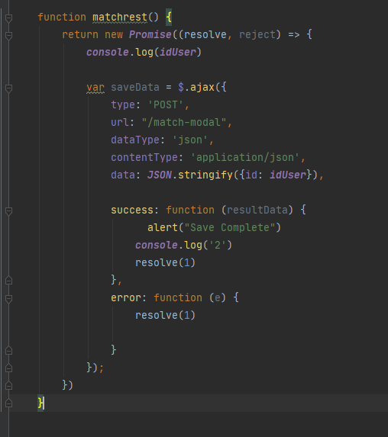

1. **Bố cục foder:**

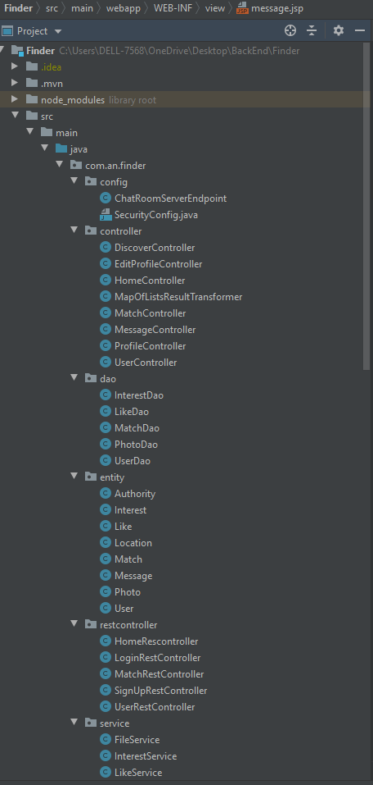

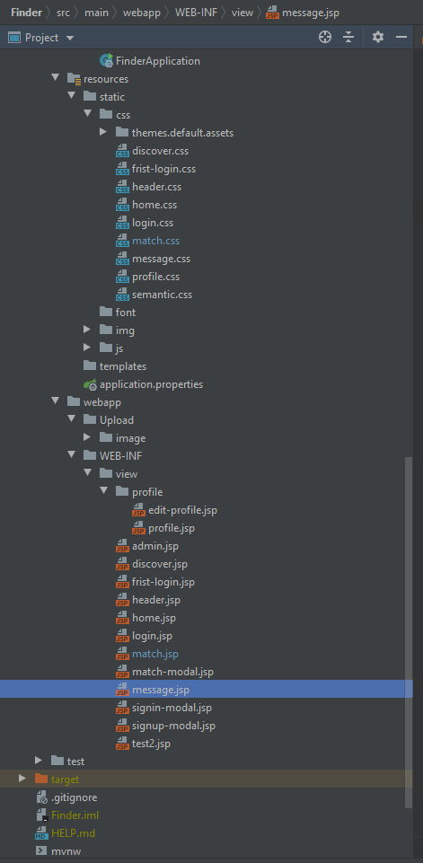

1. **Validation:**
2. **Đăng ký:**

* Bắt lỗi để trống input:  
  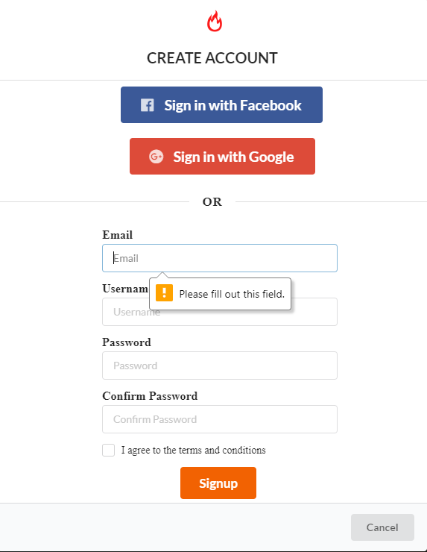

-Bắt lỗi sai định dạng:

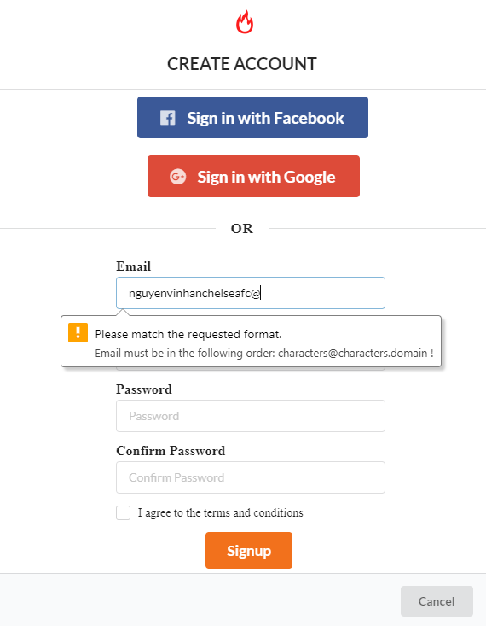

* Lỗi không match password

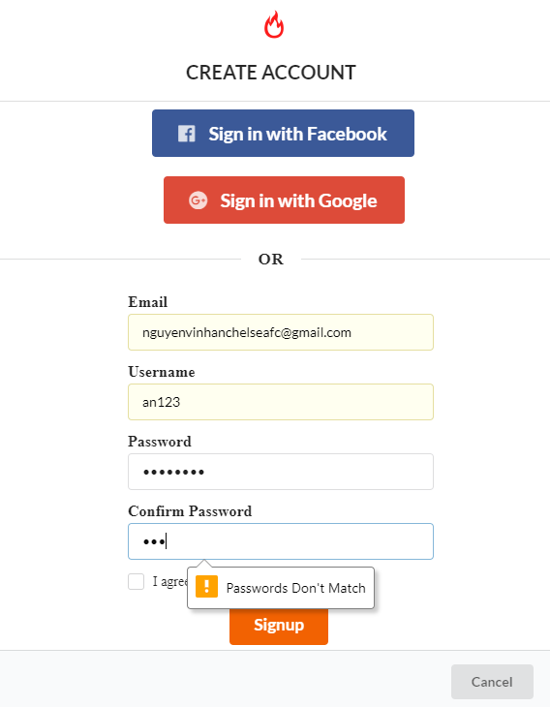

-Bắt lỗi tồn tại Email/Username

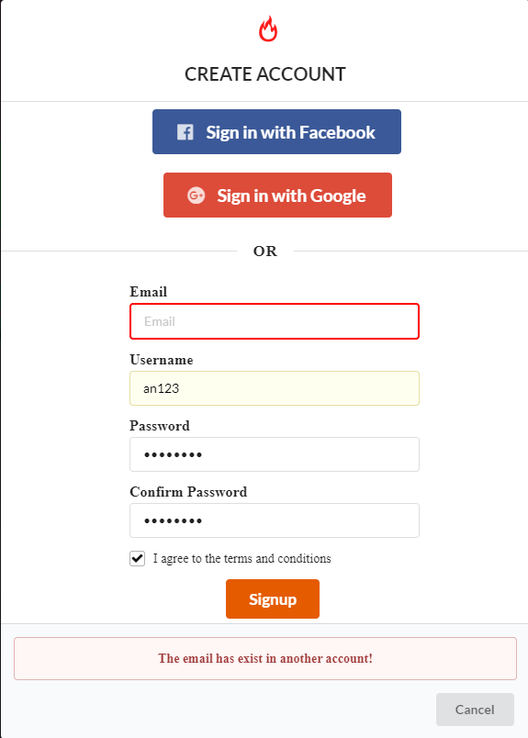

1. Đăng nhập: Lỗi không khớp email và password.

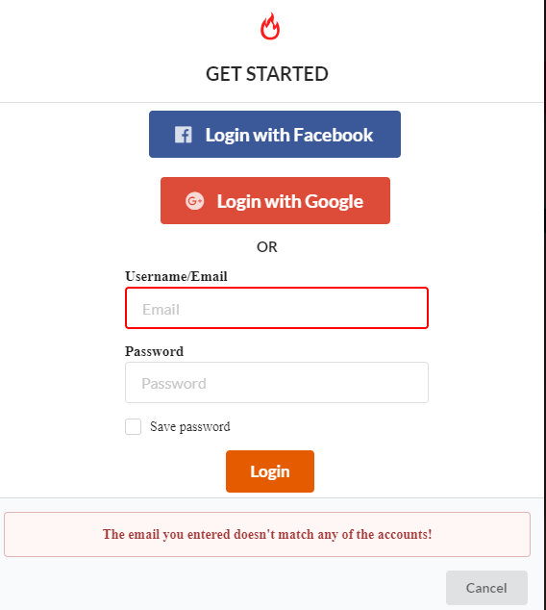

C. Form FirstLogin:

-Bắt lỗi trống dữ liệu:

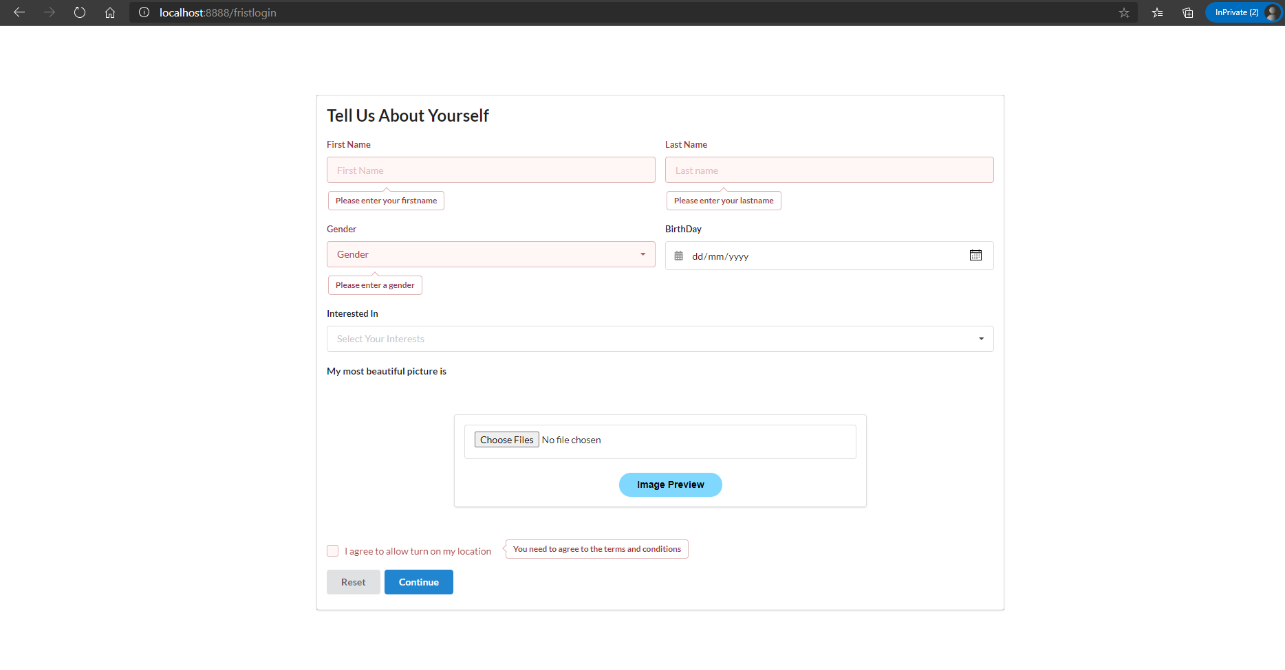

-Bắt lỗi nhập quá 5 sở thích:

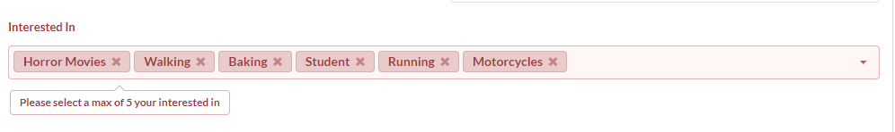

* Bắt lỗi sai định dạng ảnh:

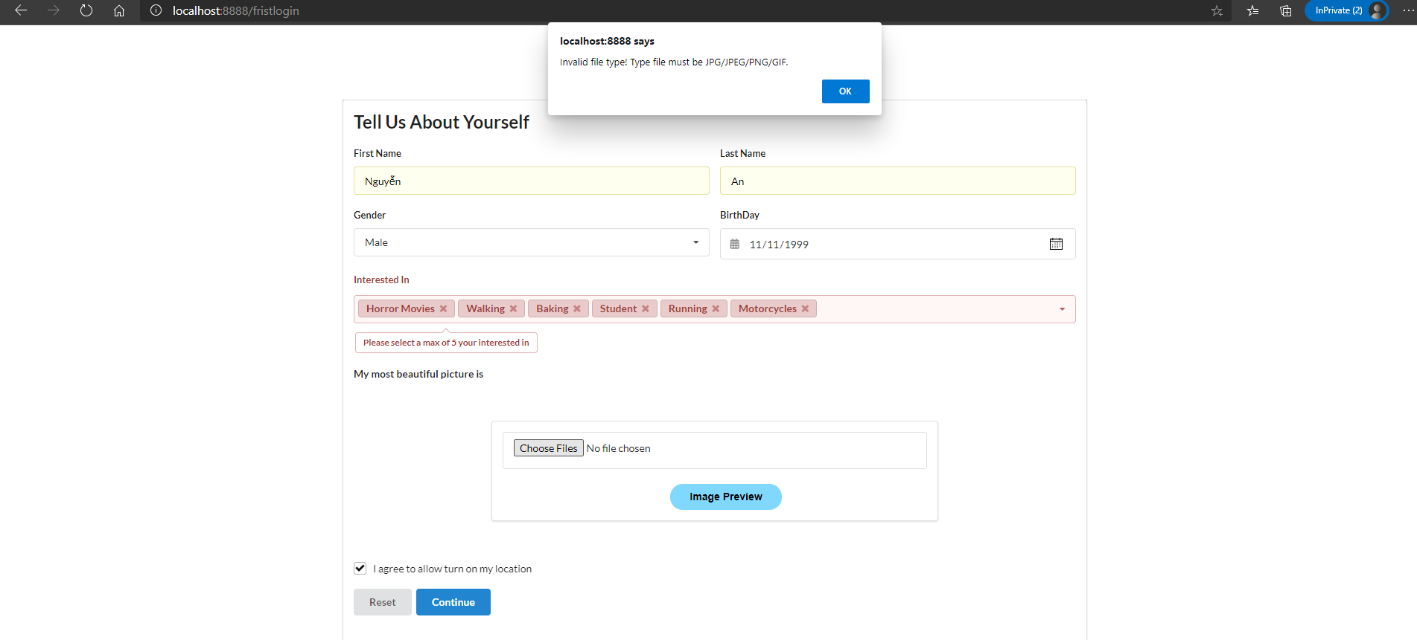

1. Tổng kết.

* Khuyết điểm:

+ Đề tài của em chưa hoàn thành đủ hết chức năng như tìm user by rangeAge, location,report user,save message.

+Thiếu trang admin xử lý report user và thống kê.

* Những gì học được:

+ Căn bản về Spring MVC, Spring boot

+ Hibernate, Validation, Uploadfile

+HTML, CSS , JS, Jquery, Ajax căn bản

+Restful API.

=🡺 Trang bị được những kiến thức để làm ra một website.

* Định hướng tương lai:

+ Thêm đủ những chức năng cho web.

+ Học thêm kiến thức HTML, CSS, JS.

+ Tiếp cận framework ReactJs,VueJs.

--- End ----

